Technisch ontwerp
Click or tap here to enter text.
Versienummer: | Click or tap here to enter text.
Auteur(s): | Click or tap here to enter text.
Datum: | Click or tap here to enter text.

Versiebeheer

Datum | Versie | Wie | Wijzigingen
yyyy-mm-dd | x.x

Inhoudsopgave

Versiebeheer 2
Inleiding 4
Over dit document 4
Over het project en de opdrachtgever 4
Applicatie componenten 4
Application flow 5
Functie: Login 5
Activity diagrams 6
Functie: functienaam 6
User Interface Design 7
Scherm: Login 7
Data(base) structuur 8
Akkoord opdrachtgever 9

Inleiding

Over dit document
Het doel van het technisch ontwerp is om inzicht te krijgen in de verschillende technieken die gebruikt gaan worden bij het ontwikkelen van de gevraagde software. Daarnaast zal er een duidelijk beeld worden geschetst hoe de verschillende technieken met elkaar verbonden zijn.
Dit document is voor deze opdracht gemaakt zodat iedereen die betrokken is bij dit project, makkelijk zijn weg zal vinden in de al bestaande architectuur en softwarefuncties.

Over het project en de opdrachtgever
In deze paragraaf wordt kort beschreven: de contactpersoon van het bedrijf of organisatie waarvoor de opdracht wordt uitgevoerd, een omschrijving van het bedrijf of organisatie waarvoor het project wordt uitgevoerd, het probleem en de manier waarop de opdrachtgever het probleem wil oplossen.

Applicatie componenten

In dit hoofdstuk wordt de structuur van de onderliggende componenten schematisch weergegeven.
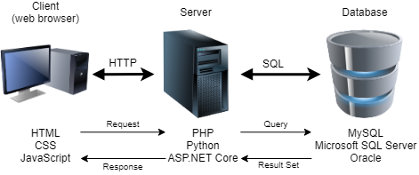
Voorbeeld

Application flow
In dit hoofdstuk wordt per functie de application flow schematisch weergegeven en eventueel toegelicht.
Voorbeeld

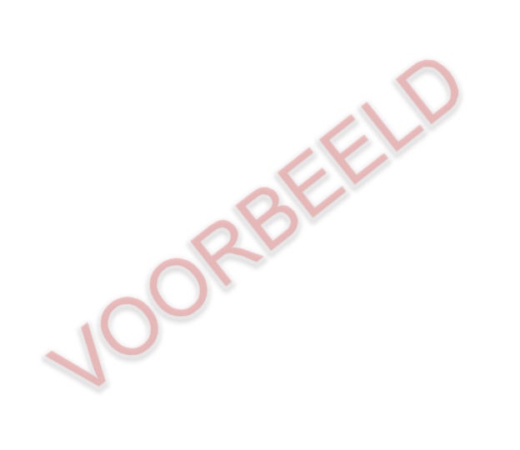
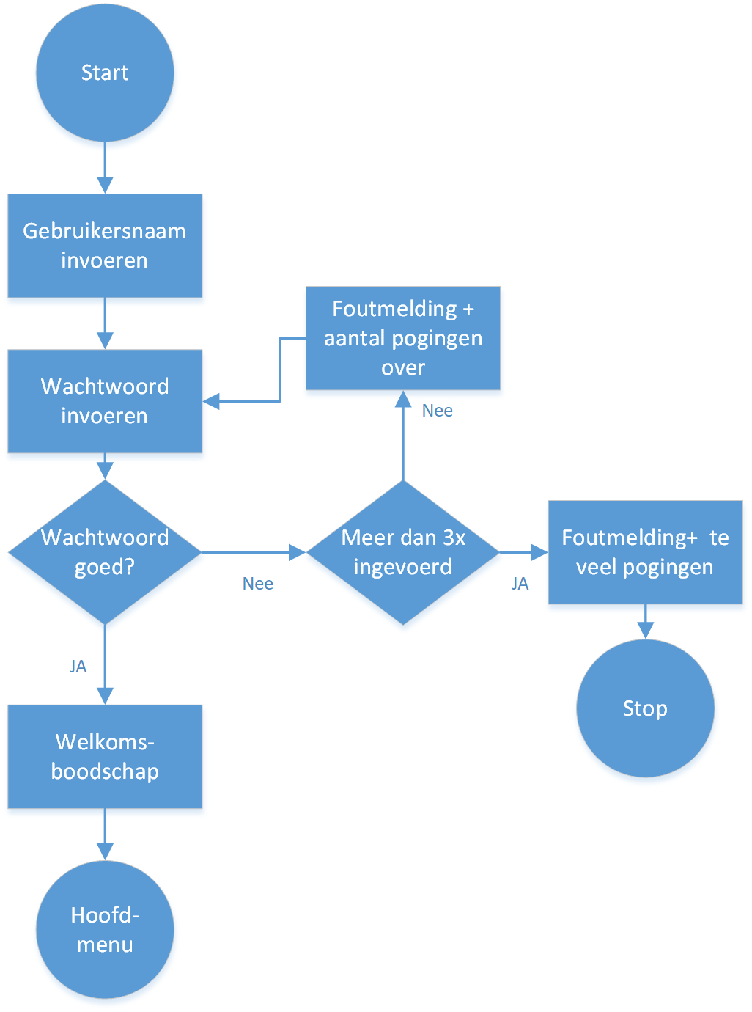
Functie: Login

Activity diagrams
In dit hoofdstuk worden per functie de activiteitenschema’s uitgewerkt en toegelicht. Deze geven een inzicht in het verband tussen de verschillende activiteiten en/of bewerkingen binnen de applicatie.
Voorbeeld

Functie: functienaam

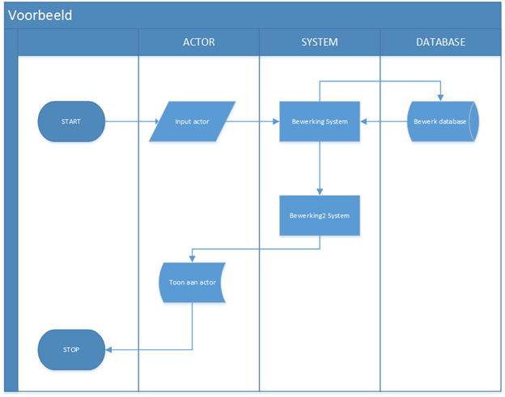

User Interface Design
In het functioneel ontwerp zijn van alle schermen wireframes gemaakt. In dit hoofdstuk wordt van een of twee schermen het design volledig uitgewerkt weergegeven, zodat de ontwikkelaar kan zien hoe de applicatie eruit moet komen te zien.

Scherm: Login
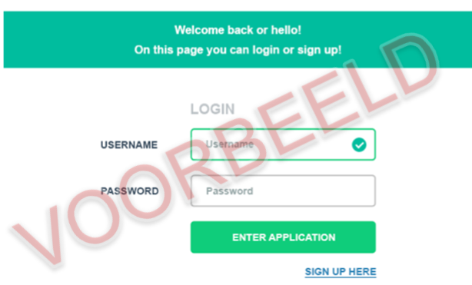

Data(base) structuur
In dit hoofdstuk wordt de structuur van de database schematisch weergegeven in een zogenaamd Entity Relation Diagram (ERD) of in definitie van classes of modellen. Hierin wordt duidelijk gemaakt welke tabellen er zijn en wat ze inhouden, welke velden deze bevatten, en per veld wat het datatype is, de veldlengte is en of ze verplicht zijn. Tevens worden de foreign keys aangegeven.
Het is toegestaan om het ERD ‘code-first’ te beschrijven.

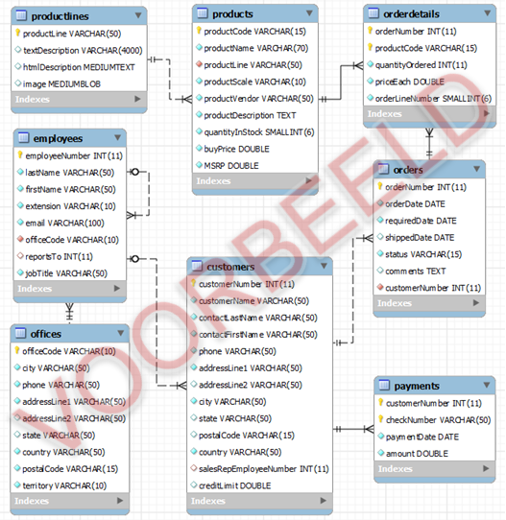

Akkoord opdrachtgever

Naam
Datum
Handtekening

